EDICE 7Lásky
Clélie Avitová: Znám tě ze svých snů
Praha, 30. března 2020

Mezinárodní bestseller přeložený do 24 jazyků. Další kniha ze série 7lásky. Pro čtenáře Johna Greena a Jojo Mojesové.

Ona je v kómatu. On jako by byl. Možná se mohou navzájem zachránit...
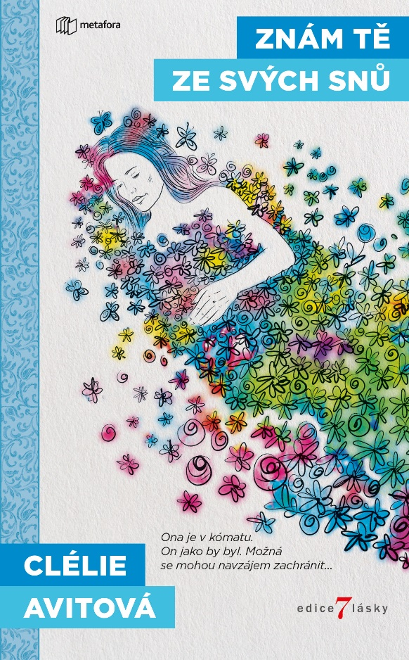
Od nešťastné nehody před pěti měsíci je Elsa v kómatu. Doktoři jí nedávají naději a její rodina musí čelit devastujícímu rozhodnutí, zda ji odpojit od přístrojů. Nikdo z nich nemůže tušit, že Elsa za posledních pár týdnů nabyla částečného vědomí – ví, že je v nemocnici, a slyší své okolí, ale nedokáže reagovat.

Thibault ve stejné nemocnici navštěvuje bratra, který v opilosti způsobil autonehodu, při níž zahynuly dvě mladé dívky. Neví, jak se k situaci postavit a co si má myslet, v hlavě má chaos a hledá místo, kde by se mohl schovat před světem… a náhodou zabloudí do Elsina pokoje.

Když ji tam vidí ležet s klidným výrazem ve tváři, nechce se mu uvěřit, že nespí. Původně si plánoval jenom chvíli odpočinout, ale ticho je tak tíživé, že – i když ví, že se nedočká odpovědi – k Else začne mluvit. Zvláštní, ale očistný zážitek nedovede dostat z hlavy a rozhodne se Elsu navštívit znovu. A znovu. Brzy už za ní chodí pravidelně. Je tak zoufalý? Nebo si uvědomuje něco, co nikdo jiný ne?

Setkává se i s její rodinou a přáteli a pokaždé se o ní dozvídá víc… a začíná si uvědomovat, že k ní chová čím dál silnější city. A když k ní promlouvá, nedokáže se zbavit dojmu, že slyší každé jeho slovo.
Pro Elsu se jeho návštěvy stanou tím, co ji drží nad vodou. Konečně má někoho, kdo ji bere jako normální lidskou bytost. Kdo ji dokáže pobavit. A kdo jí dává něco, za co stojí za to bojovat.
Je to začátek vztahu, který může zachránit život jim oběma.

Toto dílo vzniklo díky podpoře Nadace Fondation Bouygues Telecom, která každý rok vybírá jednoho autora a udělením ceny Nový talent mu umožňuje vydat první román. Nadace, jejímž posláním je pěstovat a šířit francouzský jazyk a podporovat mladé začínající autory, tak činí společně se svými partnery, kterými jsou časopis Metronews a nakladatelství Jean-Claude Lattes.

Spisovatelé se tento rok inspirovali výrokem Marcela Pagnola: Všichni byli přesvědčeni, že to není možné. Přišel pitomec, který nic nevěděl, a jemu se to podařilo.

208 stran, formát 129×206, cena 269 Kč

O autorce:
Clélie Avitová se narodila v roce 1986 v Auvergne. Její debutový román Znám tě ze svých snů jí v roce 2015 vynesl ocenění New Talent Award a jenom ve Francii se ho prodalo přes 60 000 kusů. Byl přeložen do 24 jazyků a stal se bestsellerem i v dalších zemích včetně Velké Británie a Spojených států.

Ohlasy:
„Znám tě ze svých snů nádherným způsobem ukazuje, že síla lásky dovede uzdravit i ten nejvíce beznadějný případ, jakkoliv se to zdá nemožné.“ – Sarah Pekkanenová, spisovatelka

„Úžasné! Okouzlující postavy, originální zápletka a příjemný svěží styl. U debutového románu Clélie Avitové budete fandit životu a lásce a hltat každou stranu.“ – Julie Lawson Timmerová spisovatelka

„Krásný a výjimečný román.“ — Daily Mail

Ukázka:
Chce se mi křičet.
Jsem naživu!
„Elso…, kdy se hodláš probudit?“
Když slyším Thibaultův hlas, mám chuť brečet.
(...) Můj mozek je schopný přijímat informace. Od této chvíle si přeji, aby je také posílal. Zároveň si přeji, abych mohla Thibaultovi odpovědět. A mé pochybnosti mě znovu stahují do propasti. Vím, že k tomu, abych se vzbudila, potřebuji čas. Já ten čas ale nemám. To „minus X“ v mém sešitě se možná promění na „minus něco“. (...)
„Chci, aby ses probrala.“
Těch několik slov pronesených tím nejtišším šeptem mě odvede od všech negativních myšlenek.

K dispozici na vyžádání:
- PDF knihy
- recenzní výtisky
- hi-res obálka
- ukázky

Kontaktní údaje:
Mgr. Zlata Biedermannová
Seen Media, s.r.o.
E: zb@seenmedia.cz
M: +420 737 583 136
web: http://www.grada.cz/

